***OWAIS UDDIN AHMED***  ***LAB # 3***

***2018-CS-136***

***C***

***Answer # 1:***

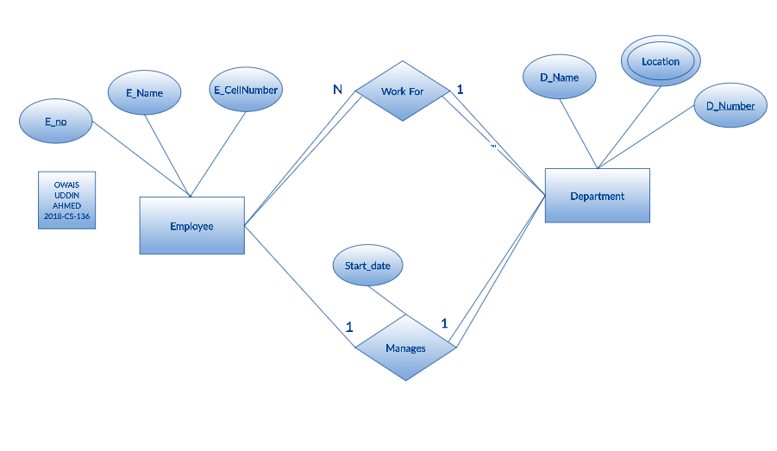

***Answer # 2:***

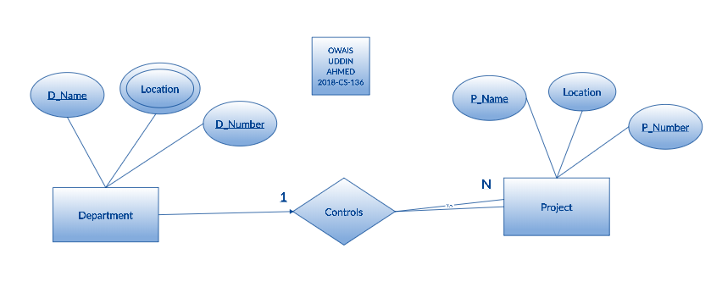

***Answer # 3:***

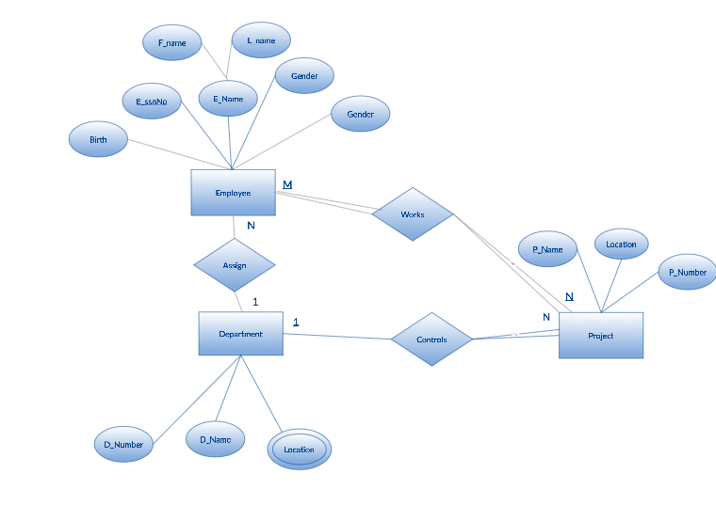

***Answer # 4:***

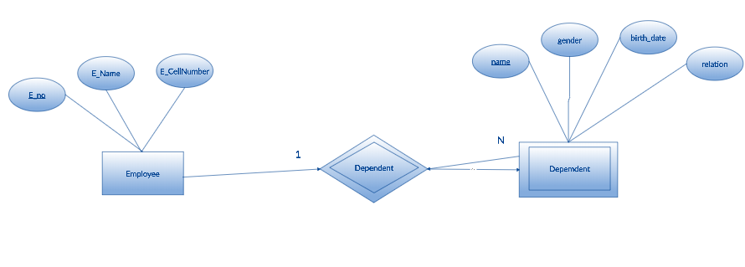

***Answer # 5:***

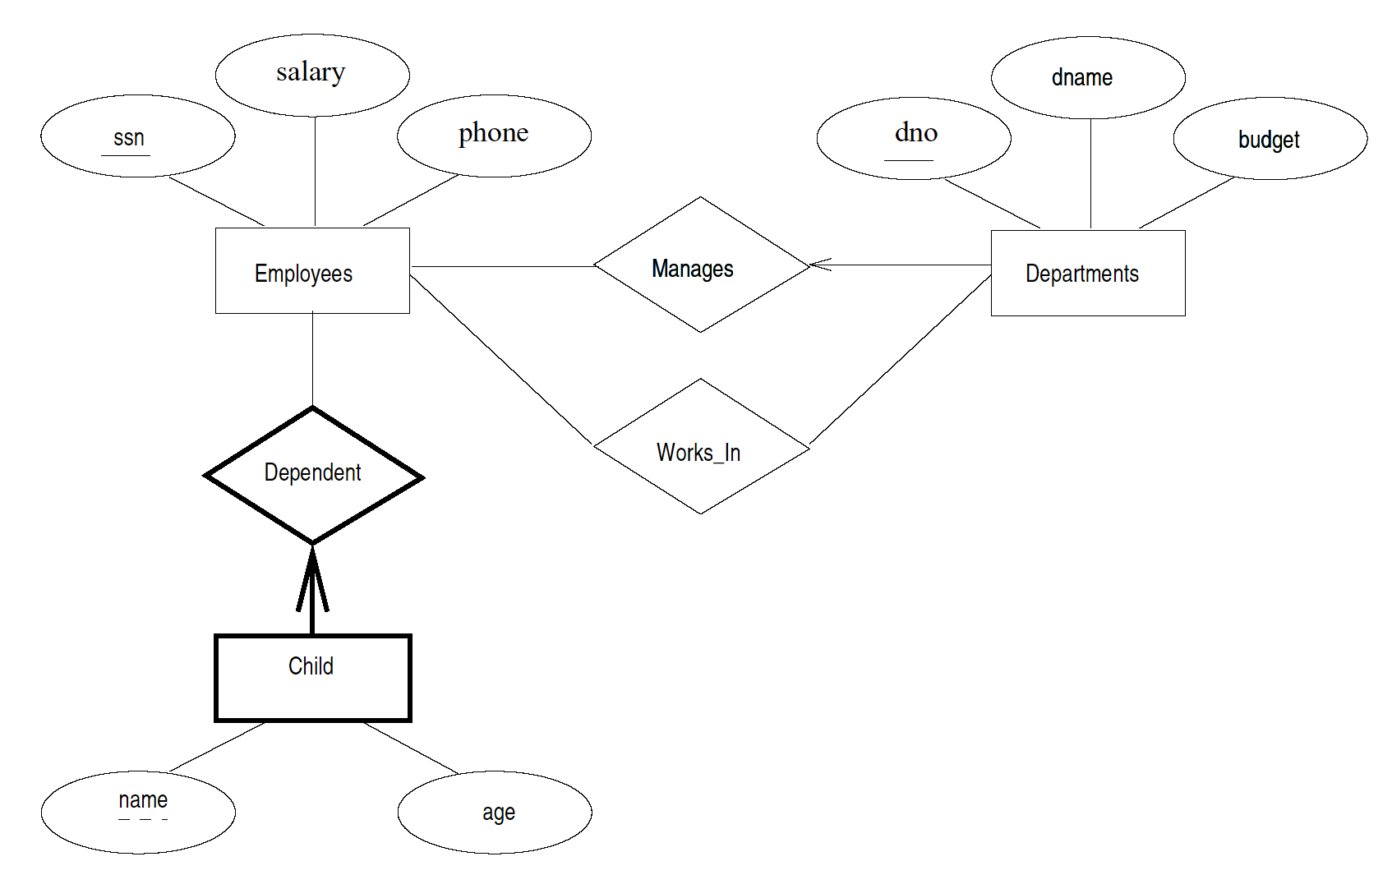

***Answer # 6:***

